Географический диктант — навык для Алисы
Выполнил: Уртяков Дмитрий
Идея
Создать интерактивный навык для Алисы, который проверяет знания пользователя по географии в игровой форме. Алиса показывает спутниковый снимок неизвестного объекта, даёт текстовую подсказку и предлагает угадать, что изображено: город, достопримечательность или природный объект. Пользователь выбирает уровень сложности, отвечает на серию вопросов и получает итоговую статистику. Навык запоминает результаты всех игр, позволяя отслеживать прогресс.
Цель
Разработать полноценный голосовой навык, сочетающий работу с внешним API (Яндекс.Карты), хранение данных в базе, управление диалогом и контекстом пользователя. Проект должен демонстрировать уверенное владение фреймворком Flask, ORM (SQLAlchemy), протоколом Яндекс.Диалогов и основами деплоя.
Назначение компонентов
Файл/компонент | Назначение
app.py | Ядро приложения. Здесь создаётся Flask-сервер, определяются маршруты (вебхук /post для Алисы), реализована вся игровая логика, работа с сессиями, базой данных и генерация ссылок на карты.
data.json | Хранилище вопросов. Каждый объект — запись с полями id, name, lat, lon, zoom, hint, difficulty. Удобно редактируется вручную, не требует базы данных.
quiz.db | Файл базы данных SQLite. Содержит таблицу player с полями user_id, total_correct, total_wrong, games_played. Создаётся автоматически при первом запуске через SQLAlchemy.
static/ | Содержит заранее подготовленные спутниковые снимки в формате PNG (по одному на каждый объект, имена — 1.png, 2.png и т.д.). Flask раздаёт их как статические файлы.
requirements.txt | Список Python-пакетов, необходимых для запуска: flask, flask-sqlalchemy, requests.

Использованные технологии
- Flask – веб-сервер и обработка вебхука
- Flask-SQLAlchemy – ORM, SQLite
- Static API Яндекс.Карт – внешний API для снимков
- tuna – туннель для публичного доступа к локальному серверу
- PyCharm + PowerShell – среда разработки и запуск

Реализованный функционал
- Три уровня сложности (по 5 вопросов)
- Спутниковые снимки с меткой через Static API
- Подсказки и кнопка «Сдаюсь»
- Нестрогое сравнение ответов
- Сохранение статистики в SQLite, команда «Статистика»
- Интерфейсные кнопки для выбора сложности и действий
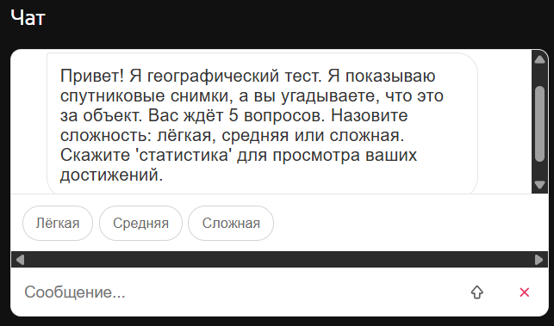

Вывод
Создан рабочий навык для Алисы с полноценным диалоговым интерфейсом. Освоены и применены: Flask, SQLAlchemy, работа с контекстом пользователя, использование внешнего API, хранение данных в JSON и SQLite, развёртывание через tuna. Проект готов к использованию и может быть расширен новыми функциями.

